Дарсил тема:

«Фазу Г1алиева – тIерхьунареб ц1ва»
«МагIарулазул нус»

Дарсил мурадал:

Фазу Г1алиевалъул художествияб дунялгун ва гьелъул «МагIарулазул нус» абураб асаргун лъай-хъвай гьаби;
- ЦIалдохъабазул калам пасихI гьаби, рагIабазул къадар цIикIкIинаби;

Маг1арул мац1алда хъварал асаразул мисалазда, Ват1аналдехун ва рахьдал мац1алдехун рокьи ва адаб куцай;

Дарсил алатал: компьютер, проектор, экран, Фазу Г1алиевалъул ва цогидал шаг1ирзабазул Ват1аналде, мац1алде гьарурал асарал, суратал; видео, дарсил план

Дарсил ин.

ХIадурлъиялъул лахIзат
РорчIами дир маг1арулал,тIаде рачIарал гьалбал. Дарсий хIажат гьечIеб жоги цебеса босе, берцинго гIодор чIа.
Нужеда бичIчIун батила, лъимал, жакъа нилъер буго авар адабияталъул гIадатияб гуреб дарс.
Нилъ дарсида рахина рорхатал мугIруздеги
МугIруздаса рещтIина щобал, кIкIалабахъеги
МагIарул гьава цIвила,цIорораб лъим гьекъела
Бакъудехун руссарал тIугьдузул махI сунтIила.
Жакъасеб дарсил тема ккола Фазу ГIалиевалъул «МагIарулазул нус», мурадалги рицина.
- Рокъобе кьуралъул цIех – рех гьаби.
Араб дарсида кинав хъвадарухъангун лъай-хъвай гьабураб, ва кинаб кечI гьесул цIалараб?
( Расул ХIамзатовасул «МагIарулал»)
«МагIарулал» кечI биччала цинги киналго лъимал тIаде рахъун цадахъ ахIула
- Щай нуж т1аде рахъарал? – Маг1арулазул гимн букIун.
- Щиб загьир гьабулеб бугеб авторас гьеб кочIолъ? – МагIарулал лъикIал, ракI бацIцIадал, ракI гIатIидал, сабурал, тIаде бачIараб къо хIехьолел, къваригIаралъур ратулел, хIинкъи-къай лъаларел чагIи рукIин.
Амма, лъимал, жакъасеб къоялъул хIисаб гьабуни, дида ккола нилъеда гьоркьор дагьлъулел ругин гьединал магIарулал.
БатIаго рикIкIаде инчIониги, нилъерго цIалдохъабаз абулеб буго, нижей авар мацIалъул дарсал къваригIун гьечIила, гьединго цо-цо нужер улбулги рахъунел руго дир лъимералъе хIажат гьечIила гьеб мацI абун.
Амма лъимал нужеда бичIчIулеб гьечIо, мацI хIажат букIин миллат цIунизе.
МацI гьечIонани щалха нилъ кколел?
МацI гьечIони миллат гьечIо, миллат нилъедалъун лъугIани наслабаз нилъееги нагIана кьела.
МацI бокьизе кколеблъи, вижарав тIалъи цIунизе кколеблъи бихьизабулеб, бичIчIизабулеб буго лъимал Расул ХIамзатовас.
- Ват1ан бокьулев чиясда щивин абулеб? Патриот – Ват1ан хирияв чи, ват1аналъе рит1ухъав чи.
Патриотизм – ват1ан хиралъи, ват1аналъе рит1ухълъи, ват1ан бокьи.
- Патриот – г1урус раг1и авар мац1алде бач1араб,гьенибеги греказул мац1алдасан бач1араб.
- Р.Х1амзатов вук1анищ патриот?
- Мац1 ц1унейин кинал рагIабигьес аманат гьарун ругел?
- Лъаларо, Мух1амад… Ват1ан бокьиги мац1 бокьиги цого жо ккола, лъимал.
-Гьанже дие бокьун буго хал гьабизе ,ругищ нуж патриот абураб ц1аралъе муст1ахIикъал, рокьулел ва лъалелругищ нужеда нилъерго мац1алъул хIакъалъулъ кучIдул
КъватIир улкабазда авар наслаби.
Умумузул мацIалъ гаргаданиги,
Гуро, дир Дагъистан, дур шагьаралда
Шагьидлъун батула дида авар мацI. М.Гунашев.
Гьаб мацIалъ панаяб кечI ахIулаго,
Киниги гьулакги кIикIана нилъер.
Гьаб мацIалъ рокъоса унеб мехалда
Нух битIайгийилан абуна улбуз.Р. ХIамзатов.
Щуго имамасул , устарзабазул,
Дунял хIайранлъарав ХIамзатовасул
Кинидахъ ахIараб кечI-магIарул мацI.
МоцIрохъе бицараб маргьа-рахьдал мацI.ТIубхIат Зургьалова.
ГIурхъи тун бокьула мун, магIарул мацI,
МагIарухъ гIумругун цадахъ бижараб.
ГьитIинаб халкъалъулкъварилъабазулъ,
Къойил анищазулъ ва рохелазулъ.ГI-ХI. Шахтаманов.
Воре цIале, цIале, цIале, дир цIодор
ЦIияб ВатIан тIегьазабе берзул нур.
БецIлъиялде данде рагъ бай багьадур.
РакIги мацIги бацIцIад цIуне, цIалдохъан. ЦI. ХIамзат
МацI кIочараб миллат молода лъола
Малидул гIоркь кквезе чи къваригIуна.
ХутIараб кинабго гьадингояб жо
Гьардарав БетIергьан цIуне авар мацI. М. АхIмадов.
6 классалда кинал кучIдул нужеца цIаларал Расул ХIамзатовасул
- Къункъраби
Кинаб темаялда хъвараб кечI гьеб бугеб?
- КIудияб ВатIанияб рагъул темаялда
Кин ва кида бижараб Расулил пикру гьеб хъвазе?
- Гьесул гьеб кечI хъвазе пикру бижана Япониялда, Хиросималда Садако Сасаний бараб памятникалъухъе щун хадув. Атомалъул бомба кьвагьараб къоялъ гIасияб унти ккана гьей ясалда. Гьелъул хьул букIана жинца азарго кагътил къункъра гьабуни, жий сахлъизе йикIиналда.
Жеги тIадеги Р.ХIамзатовасда ракIалде щвана жиндирго эбел. Япониялдаса рокъове вачIунаго хабар бачIана гьей хун йигин.
РакIалде щвана гьединго Сталинградалъул рагъазулъ чIварав кIудияв вац МухIамад. Цоги кIудияв вац киве аравали лъачIого тIагIарав моряк Ахильчи.
Ва пикру гьабуна киналго рагъул солдатазул.
Гьеб кочIолъ аслияблъун тезе ккола рагъда чIваразда хадур тIолго дунялалъул халкъ угьдулеб бугин абураб пикру.
Гьес хъван буго жинца гьеб кечIлъунцин рикIкIунарин, гьеб бугин жиндие рахIат толареб унти, бухIи, хIунси.
Бокьарав хъвадарухъансда кIолеб жо гуро, лъимал, цохIо кочIодалъун тIолабго дунял асир гьабизе, амма Расул ХIамзатовасда гьеб кIвана. Гьеб кечI дунялалъулго гIемерал мацIазде буссинабуна ва гимн гIадин киназго ахIулебги буго.
Бач1ана гьеб къо Расулидеги, гьесги бак1 ккуна доб свакан боржун унеб къункърабазул чит1иралъулъ. Къо бахъанаг1ан гьеб чит1ир халалъулеб буго. Араб соналъул т1оцебесеб январалда гьеб чит1иралъулъ жиндирго бак1 ккуна, нилъее к1удияб хазинаги нахъе тун нилъедаса ят1алъарай поэтессаялъ.Щийха гьей кколей лъимал?
(Дагъистаналъул халкъияй поэтесса Фазу Г1алиева).
- Ц1ияб тема.
а) гъорлъе лъугьиналъул накъит
Нилъер жакъасеб дарсил тема буго «Фазу Г1алиева-т1ерхьунареб ц1ва».Рагье тетрадалги, жакъасеб къо-моц1 ва тема хъвай, лъимал.
Бортана цоги ц1ва хъах1илзодисан,
Т1олго г1аламалъе канлъи бикьараб.
Къана щиг1рабазул зам- замалъул ицц
К1алч1ван гьекъаниги, къеч буссунареб.(эпиграф)

15соналъ цебе Расул Хlамзатов аравго дагъистаналъул литературияб гlасруялъул ахир бугин кколеб букlана, амма нилъер жеги йикlана Фазу. Жакъа къоялъ абизе бегьула дагъистаналъул поэзия бесдаллъанин. Гьеб кьог1аб хабаралъ пашман гьавич1ев чи маг1арулаздаги, гьелъул поэзия лъалездаги гьоркьов хут1ун ватиларо. Гьелъул г1агарлъиялда зигара бана нилъеца, гьединго киналго маг1арулазги цоцада зигара бана.
б) биография бици
Фазу Гlалиева гьаюна 1932 соналъ 5 декабралъ.ХунзахърайоналъулгьитlинабгоГиничукьросулъ(слайд). Эбелалдацlарбук!анаГlапи, инсудаГlали, гьев вук1ана рагъулхъулухъчи. Гьитlингонагагьаббалагьалдалъунэменгихун 4-го бесдал лъимер гlезабуна эбелалъ. (слайд).
Бичlчlизе захlматаб жо гуро Фазул лъимерлъи бигьаяб букlинчlеблъи. Гьитlинго бижана йикlинисей шагlиралъулъ захlматалде гъираги, захlмат бокьулезде адабияб бербалагьиги.
Т1оцее Фазу цlалана Хунзахъ районалъул Гlараниб гьоркьохъеб школалда, хадуй цlаланаМахlачхъалаялдапединституталда, лъугlизабунаМ.Горькилцlаралдабугеблитературияб институт (слайд).Х1алт1ана Дагъучпедгизалъулредакторлъун, l97l с. Дагъистаналъулрекъелцlуниялъулпредседательлъун,, хъвадарухъабазул Союзалъулчленлъун, ахирисебкъоялдещвезегlанхlалтlана
«Дагъистаналъулчlужугlадан» журналалъулбетlерайредакторлъун.
ЦочангорагlиабичlогогlелароФазулхъизамалъулрахъалъги.Цlакъберцинабхъизанбукlанагьезулпрозаикгипоэтессагицолъараб. Гьединавго хвел гьеч1евлъун вуго гьелъул рос Муса Мух1амадовги нилъее Дагъистаналъул прозаиказда гьоркьоб бищунго гьайбатал асарал хъвана гьес. Гьезтарбиякьунгlезаруна 4 вас(слайд)
Дагъистаналъулрекъелцlуниялъулкомитеталъулпредседательлъунхlалтlулаго Фазу гlемербатlи – батlиялпачалихъаздещвана – Америкалде, Франциялде, Англиялде, Австралиялде, Индиялде, Китаялде, гlемералдандчlваялгьарунарагъулалучилищабазда. Ракълилаб микки гlадинйоржулаан, лъимал, гьейхlалуцарабрагъулзаманаялъАфганистаналдеги, Грозныялдегирагъгирекъелгидандекквезе, ракълилабнухдаса инеккейбичlчlизабизе. Каспийскиялдабукlарабкьвагьиялдагивахадубгицонигирукъкъварилъибачlарабгьоркьобтечlо, берцинабэбелалъулрагlиабунги. ГьединайВатlанхирияй, бахlарчияййикlана Фазу. Гьебкиналдеготlадегьеййикlанацlакъберцинай, берцинлъи бокьулей, ретlа–къазе, баргъичал, кlилкlал, маржанал рокьулей. Гьездегьабурабберцинабкечlбугогьелъул «Дирбаргъичазулгимаржаназулги».

Хlукуматалъцlакъкlудиябкъиматкьунагьелъулзахlматалъе; «Анцlила микьабилеб их» - абураб поэмалъухъ l968 соналъ Фазуе кьуна Сулейман Стальскиясул цlаралда бугеб пачалихъалъулаб премия. Гьебго соналъ кьуна Дагъистаналъул халкъияй поэтесса абураб хlурматияб цlар." Ракьул гlерекъ гьороца унаро" абураб романалъе щвана Островскиясул премия. Гьеймустахlикълъанагlемералорденазевамедалазе,гьездагьоркьоббищунготlадегlанабшапакъатккола 2002 соналъроссиялъулпачалихъалъгьелъиекьураб Андрей Первозванныясул орден. Жегилъиещварабгьединаб орден?Фазу Алиева кколаРоссиялдаготlоцеесейчlужугlадангьеб орден щварай.
Дагъистан чIухIарай хIурматай Фазу
Изну кье кечI хъвазе дирго рахъалъан
Дур кверзул гIедерлъи, гьаркьил хIеренлъи
Биччанте киназго кочIолъ цIализе
Мун йиго мугIрузул лебалай гIадан
ГIумруялда жаниб гIемерай лъарай
Мун йиго мугIрузул гIажаибаб тIегь
ГIемерал тIугьдузулъ дица йищарай
КунчIи сунареб цIва дагъистаналъул
Мун дурго халкъалда кIочене гьечIо
ГьитIинго кочIоде бижараб рокьи
Мисаллъун нижее хутIизе буго.
(Гьал руго дица, гIадатияй мугIалималъ, Фазу ГIалиевалде гьарурал рагIаби)
- Х1ухь бахъиялъул лах1зат (релаксация)
Нилъер адабияталъулги маданияталъулги соналги рук1ана. Исана сундул сонали лъалищ нужеда? Исана нилъер буго, лъимал, «Муг1рузул сон». Нилъерго Ват1аналъул Дагъистаналъул берцинлъи бихьизе ралагьун нужеца лазат босизе бегьула, кирего нужги щун ратиларин.
- Словарияб х1алт1и.
Таржамачи – переводчик
Мажмуг1 – сборник
Маданият – культура.
Жакъа нилъеца бицине буго гьелъул «МагIарулазул нус» абураб поэмаялъулги.
Цо дарсида цIалун, бицун нилъеда бажаруларо гьеб, нилъеца жакъа къокъаб баян кьун тела поэмаялъул.

- Лъица бицинеб имам Шамил щив кколевали?
25 соналъ ВатIан цIунун гIурус пачаясде данде вагъарав, дагъистаналъул 3 имам.(битIун буго лъимал)
Гьел рагъазул хIакъалъулъ гIемер бицен буго тарихиял ва адабияталъул тIахьазда. Гьесул хIакъалъулъ хъвана Ф.ГIалиевалъги. Гьездасан цояблъун ккола «МагIарулазул нус» Гьениб бицунеб буго имамасул гIамал –хасияталъул,гьесул лъадилъун лъугьарай эрменияй ШугIайнатилги.
АхIулгохIда ккана дунялго хIикмат гьарурал рагъалги, кIудиял балагьалги. 1839 соналъ 12 азарго солдат бугеб гIурус аскаралъ, сверун ккуна микьнусго рагъухъан гурого гьечIеб Шамилил аскар. Гьел 3 моцIалъ тушманасде данде рагъула: гIемерал чIван, шагьидлъун хола, цоял асирлъуде ккезе бокьичIого гIурулъе кIанцIула( гьедин хвана Шамилил яцги), херал, бецал,унтарал, гIисинал лъимал асирлъуде росула.
Гьениса чIаго къватIиве ворчIула 25-гIан чи. Гьелгун имам Чачаналде уна. Гьениб кутаклъула Шамилил къуват. Тушманасде тIадекIанцIиял , гьужумал, ва чабхъенал гIемерлъула. Гьединаб гьужумалдаса тIадвуссунаго наиб Ахъбердил МухIамадица асирлъуде йосула бечедав эрмениясул яс Анна. Гьелъул бицун хъвараб буго Ф.ГIалиевалъул гьеб поэмаги.
Гьеб кинабго къокъ гьабун, гьитIинабго сценкаялдалъун нилъее бихьизабила нилъер цIалдохъабаз.
Сценка «Шамилги ШугIайнатги»
(ГIахьаллъигьабулелчагIи:Шамиль,гьесулнаиб, рагъухъан, Анна, армяназулчапар)
Шамиль: (рагъухъанасдевуссун) Щваралищдиррагъухъаби?
Рагъухъан: Щун руго имам, амма икъбал кьечIого руссун ругин ккола.
(Наиб цо дагьабго хIинкъигун, нуцIидаги кIутIун жанив лъугьуна. Цее-цее гьаюн Аннаги йикIуна.
Наиб: Бегьулищ, хIурматияв имам, ниж рачIине
Шамиль: (ясалъухъ валагьун хутIула, йихьарайго гьей гьесие рекIее гIола)
Гьобол мун щай хIинкъулей. ХIинкъуге, ячIая гьаний цее.
(наибасдехунги вуссун) Гьай щий ва кий нужеда ятарай?
(Аннал бетIер борхун уна, хIинкъун соролей йикIарай cасуна)
Наиб: Жакъа ниже нух битIичIо, хIурматияв имам, амма Армянасул яс йикъизе щвана. Гьай йиго Анна.
Шамиль: ЛъикI буго, гьалъий рукъ хIадур гьабе ( яс ячун уна, цо заманалдасан Шамилихъе армянасул чапар вачIуна хъахIаб байрахъгун)
Чапар: Дун рекъелгун вачIунев чапар вугин къабул гьаве.
Наиб: ХIурматияв имам, князасул чапар вачIун вуго нилъехъе.
Шамиль: Ваче жаниве.
Чапар:

4.Малъараб щула гьаби:
А)Нужее гьадинаб т1адкъай буго,лъимал,Фазу Г1алиевалъул асаралгун нуж цох1о исана гуро дандч1валел ругел. Цересел классазда малъарал куч1дул ракIалде щвезаризе (5 класс «Муг1алим» аслияв багьадур - Ц1. Х1амзат, 6 класс –аслияв багьадур халкъияв артист, коч1охъан,Даку Асадулаев. )

Б). Гьеб киналдего тlаде гьей йикlана цlакъ берцинай, берцинлъи бокьулей, ретlа–къазе, баргъичал, кlилкlал, маржанал рокьулей. Гьезде гьабураб берцинаб кечl буго гьелъул «Дир баргъичазулги маржаназулги».
Гьалеха,лъимал,нилъехъежакъа Фазул образалда яч1ун йиго 6 классалъул цIалдохъан гьоболлъухъе, рачIа гIенеккилин.
Дир баргъичазулги маржаназулги
Жиде- жидер буго балъгояб къисмат
Дихъе щвелалдеги щун хадусаги
Щибалъулъ бессараб рокьигун гIищкъу

Гьел килщида хедал, каранда райдал
Рохел бачIунелги гьеб чIван лъолелги
ЧIорбутIлъун каранда речIчIунеб жахIда
Жиндерго ганчIазде тIаде цIалелги

Руго тIад хуралго ракI тирхулелги
Гарбида ралаго ракI чIунтулелги
Дие гьел киналго чIагоял руго
ЧIагояб рухIалъе хIайранлъи кьолел
РасулгиФазугиругонилъерклассикал. Гьезухъехалкъалъулнухда хер бижиларо. Гьезул шиг1раби ругонилъейкидаго рек1елъ бугеб байрам.
Дарсидажакъацlиябжощиблъарабнужеда? Бищунго щиб бокьараб дарсида?
(Фазуллъимерлъи, гlолохъанабзаман, хъизаналъулхlакъалъулъ, хъвадарухълъиялъулзахlмат, хlукуматалъкингьейкlодогьаюрай, шапакъатал).
- Рокъобе х1алт1и.
- Сочинение хъвазе«Фазу Г1алиева-т1ерхьунареб ц1ва»
- Гьелъул биография бицине лъазе.

- Дарсил хIасил
Къиматал лъела киназего.
Маг1арул мац1алъе мадаргьабуна нужеца жакъа. Аммадагьалги т1ад х1алт1изе ккела.Тавпикъкьегинужее Ват1анги бокьизе, миллатги бокьизе.Мац1 гьеч1они миллат бук1унареблъиги бич1ч1ун, адаб х1урматалда ц1уне умумузухъан ирсалъе щвараб рахьдал мац1.Къо-мех лъик1,лъимал,баркала нужее!

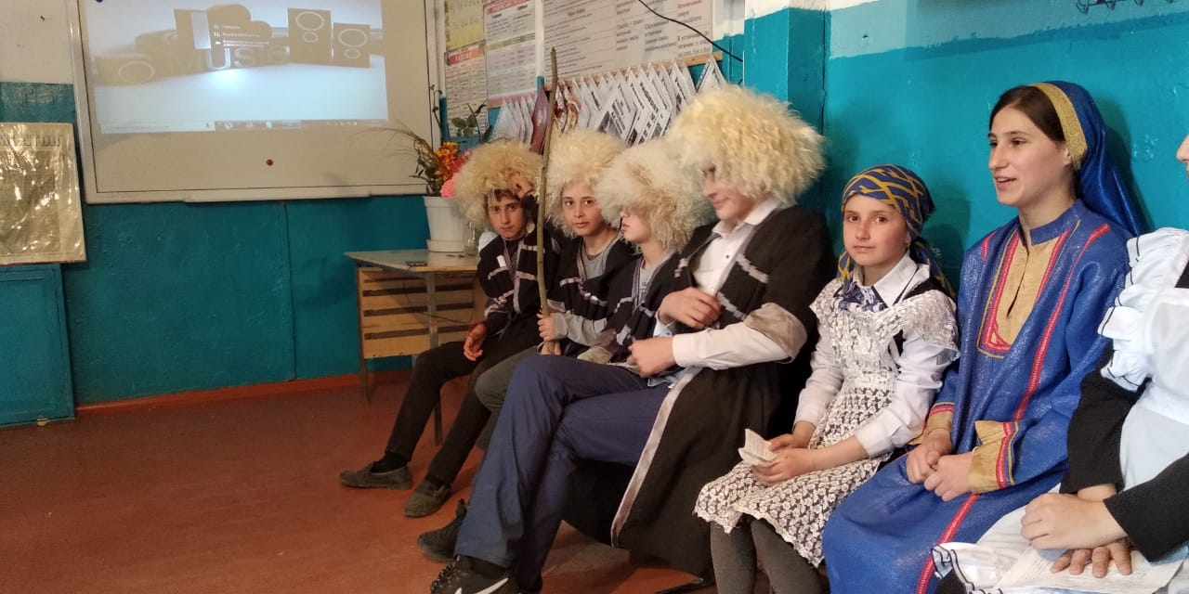

ГКОУ РД «Щедринская СОШ Тляратинского района»

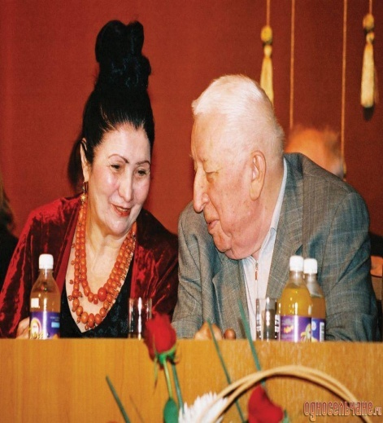
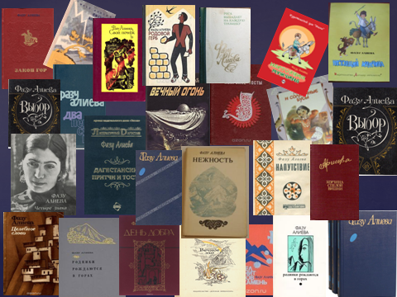
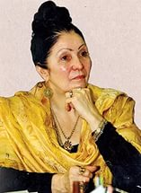

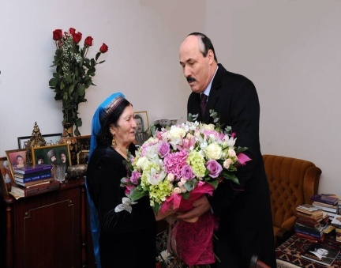
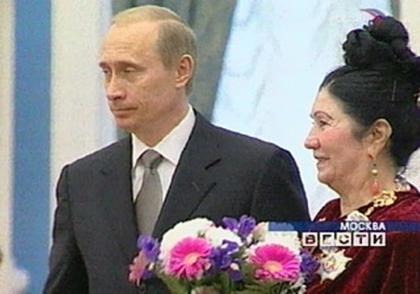

Г1уц1ана : Г1абдулаева Г.Х.

